Министерство образования и науки Республики Казахстан
Комитет науки

РГП «НАЦИОНАЛЬНЫЙ ЦЕНТР БИОТЕХНОЛОГИИ»

УДК 616-004.6; 57.085.23
МРНТИ 62.33.31, 76.29.30, 34.19.23
№ гос. регистрации 0118РК00980
Инв.№

УТВЕРЖДАЮ
Заместитель Генерального директора
РГП «Национальный центр биотехнологии» КН МОН РК, д.в.н., профессор
________________________К.К. Муканов
«_____» _______________ 2018 г.

ОТЧЕТ
О НАУЧНО-ИССЛЕДОВАТЕЛЬСКОЙ РАБОТЕ

по теме:
Разработка новой терапевтической стратегии для повышения эффективности лечения атеросклероза с использованием прекондиционированных мезенхимальных стволовых клеток
(промежуточный)

АР05134447

Подпрограмма 102 «Грантовое финансирование научных исследований».
Приоритетное направление «Науки о жизни и здоровье»

Руководитель темы | В.Б. Огай

Астана 2018
СПИСОК ИСПОЛНИТЕЛЕЙ
Руководитель темы  Зав. лабораторией, кандидат биологических наук | ______________________  подпись, дата | В.Б. Огай  (введение, разделы 1, 2, 3 заключение)
Исполнители темы:  Научный сотрудник | ______________________  подпись, дата | А.Е. Секенова  (реферат, раздел 2)
Младший научный сотрудник | ______________________  подпись, дата | E.А. Ли  (раздел 2)

РЕФЕРАТ
Есеп 44 бет, 9 сурет, 33 әдебиет көздері, 4 қосымша
Мезенхималды бағаналы жасуша, ЫҚШАМ СҮЙЕК, алдын ала кондициялау, иммунотүрленіс, тышқан
Зерттеу нысаны ықшам сүйектің мезенхималды бағаналы жасушалары (МБЖ) болып табылады.
Жұмыстың мақсаты – тышқандардың ықшам сүйегінің МБЖ имммунотүрлендіруші қасиеттерін жоғарылату үшіналдын ала кондициялаудың оңтайлы шарттарын табу.
Жұмыстың әдістері: жұмыста иммуноцитохимия және иммунохимия, ағынды цитометрия, жасушалық биотехнологияның әдістері қолданылды.
Жұмыстың нәтижелері: Зерттеу нәтижесінде C57BL/6 линиялы тышқандардың ықшам сүйектерінің МБЖ-ның біріншілік культурасы алынды және сипатталды. Ықшам сүйектерінің МБЖin vitro шартында Т-жасушаларының пролиферациясын және дендритті жасушалармен алдын ала қабынушы цитокиндердің өндірілуінің деңгейін азайтатын айтарлықтай иммунотүрленуші қабілеттерге ие болғандығы көрсетілді. Алдын ала кондициялаудың оңтайлы шарттарын табу нәтижесі көресеткендей 3D сфероидты МБЖ мен TNF-α арқылы өңдеу, H₂O₂, CoCl₂ және IFN-γ өңдеумен салыстырғанда тышқандардың көкбауыр лимфоциттарына және дендритті жасушаларына айтарлықтай иимунотүрленуші әсер еткен. Осыған қоса, 3D сфероидты МБЖ мен TNF-α құрамдас қолдану МБЖ иммуносупрессивті қабілеттерін едәуір жоғарылататын синергетикалық әсерге алып келеді.
Зерттеулер нәтижесінің маңыздылығы: Алғаш рет TNF-α-меналдын ала кондицияланған тышқандардың ықшам сүйектерінің 3D сфероидты МБЖ дендритті жасушалардың TNF-α мен IFN-γ өнімін оңтайлы ингибирлейтіні және in vitro шартында көкбауыр лимфоциттерінің пролиферативті белсенділігін азайтатыны көрсетілді.
Негізгі конструктивті және технико-пайдаланымдық көрсеткіштері: 3D сфероидты МБЖ мен TNF-α құрастырмалы алдын ала кондициялауы дендритті жасушалар және лимфоциттердің алдын ала қабыну цитокиндерінің өндірілу деңгейін біршама азайтады, сондай-ақ CD4+T-жасушалардың пролиферациясын 65%, CD8+T-жасушаларының пролиферациясын 63%, FoxP3+CD4+ T-жасушаларының пролиферациясын 62% азайтады.
Әзірлеменің тиімділігі тышқандардың ықшам сүйегінің МБЖ иммуномодуляциялық қабілеттерін айтарлықтай жоғарылататыналдын ала кондициялаудың оңтайлы шарттарын анықтаумен қамтамасыз етіледі.

РЕФЕРАТ
Отчет 43 с., 9 рис., 33 источников, 4 прил.
Мезенхимальная СТВОЛОВая КЛЕТКа, компактная кость, прекондиционирование, иммуномодуляция, мышь
Объектом исследования являются мезенхимальные стволовые клетки (МСК) компактной кости мышей.
Цель работы заключается в поиске оптимальных условий прекондиционирования для повышения иммуномодулирующих свойств МСК компактной кости мышей.
Методы работы: в работе были использованы методы клеточной биотехнологии, проточной цитометрии, иммуноцитохимии и иммунохимии.
Результаты работы: Были получены и охарактеризованы первичные культуры МСК компактной кости мышей линии C57BL/6. Показано, что МСК компактной кости мышей обладают выраженными иммуномодулирующими свойствами, подавляя уровень продукции провоспалительных цитокинов дендритными клетками и пролиферацию Т-клеток в условиях in vitro. Результаты по поиску оптимальных условий прекондиционирования МСК показали, что по сравнению с обработкой H₂O₂, CoCl₂ и IFN-γ, 3D сфероиды МСК и TNF-α более существенно оказывали иммуномодулирующие эффекты на дендритные клетки и лимфоциты селезенки мышей. Более того, было обнаружено, что комбинированное применение 3D сфероидов МСК и TNF-α приводит синергетическому эффекту, значительно повышая иммуносупрессивные свойства МСК.
Сущность новизны результатов исследования: Впервые показано, что 3D сфероиды МСК компактной кости мышей прекондиционированные TNF-α наиболее эффективно ингибируют продукцию TNF-α и IFN-γ дентритными клетками и подавляют пролиферативную активность лимфоцитов селезенки в условиях in vitro.
Основные конструктивные и технико-эксплуатационные показатели: Комбинированное прекондиционирование 3D сфероидами МСК и TNF-α значительно снижает уровень продукции провоспалительных цитокинов дентритными клетками и лимфоцитами, а также подавляет пролиферацию CD4+T-клеток на 65%, CD8+T-клеток на 63% и FoxP3+CD4+ T-клеток на 62%.
Эффективность разработки заключается в подборе оптимальных условий прекондиционирования существенно повышающие иммуномодулирующие свойства МСК компактной кости мышей.

СОДЕРЖАНИЕ
ОПРЕДЕЛЕНИЯ……………………………………………………………………………… | 6
ОБОЗНАЧЕНИЯ И СОКРАЩЕНИЯ……………………………………………….............. | 7
ВВЕДЕНИЕ…………………………………………………………………………………… | 8
ОСНОВНАЯ ЧАСТЬ……………………………………………………………………......... | 8
1 Выбор направления исследования………………………………………………………… | 8
2 Экспериментальные исследования………………………………………………............... | 13
2.1 Методы исследования …………………………………………………………………… | 13
2.1.1 Животные……………………………………………………………………………….. | 13
2.1.2 Выделение и культивирование МСК компактной кости мышей…………………… | 13
2.1.3 Тест на образование фибробластных колониеобразующих единиц ………………. | 14
2.1.4 Tест на мультилинейную дифференцировку………………......................................... | 14
2.1.5 Получение 3D сфероидов МСК ……………………………………………………… | 14
2.1.6 Выделение лимфоцитов селезенки………………………………………..................... | 14
2.1.7 Выделение CD4+ T лимфоцитов……………………………………………………… | 15
2.1.8 Получение культуры дендритных клеток……………………………………………. | 15
2.1.9 Проточная цитометрия………………………………………………………………… | 16
2.1.10 Иммуноцитохимический анализ ……………………………………………………. | 16
2.1.11 Сокультивирование МСК с клетками иммунной системы………………………... | 16
2.1.12 Определение уровней цитокинов……………………………………………………. | 17
2.1.11 Статистическая обработка данных…………………………………………………... | 17
2.2 Полученные экспериментальные данные…………………………………………........ | 17
2.2.1 Получение первичных культур МСК и оценка их иммуномодулирующих свойств....................................................................................................................................... | 17
2.2.2 Определение оптимальных условий прекондиционирования МСК мыши для ффективного повышения их иммуномодулирующих свойств в условиях in vitro…………………………………………………………………………………………… | 20
3 Обобщение и оценка результатов……………………………………………………......... | 26
ЗАКЛЮЧЕНИЕ…………………………………………………………………………......... | 29
СПИСОК ИСПОЛЬЗОВАННЫХ ИСТОЧНИКОВ………………………………………… | 30
Приложение А - Календарный план работ и техническая спецификация…………….. | 33
Приложение Б - Список опубликованных работ за 2018 г……………………………. | 37
Приложение В - Оттиски публикаций ………………..................................................... | 38
Приложение Г - Выписка из протокола Локальной этической комиссии…………… | 43
Определения
В настоящем отчете о НИР использованы следующие термины с соответствующими определениями.
Атеросклероз - хроническое заболевание артерий эластического и мышечно-эластического типа, возникающее вследствие нарушения липидного и белкового обмена и сопровождающееся отложением холестерина и некоторых фракций липопротеидов в просвете сосудов.
Дифференцировка клеток - процесс реализации генетически обусловленной программы формирования специализированного фенотипа клеток, отражающего их способность к тем или иным профильным функциям.
Компактная костная ткань - один из двух типов костной ткани, формирующих кость. Обеспечивает поддерживающую, защитную функции кости, служит хранилищем химических элементов и мезенхимальных клеток.
Мезенхимальные стволовые клетки - мультипотентные стромальные клетки, которые способны дифференцироваться в различные типы клеток такие как, хондроциты, остеобласты и адипоциты. Порождают клетки разных тканей, но многообразие их видов ограничено пределами одного зародышевого листка.
Мультипотентность - способность клетки дифференцироваться в разные типы зрелых клеток одного вида ткани.
Прекондиционирование клеток - предварительная обработка клеток физическими, химическими или биологическими факторами приводящие к усилению функциональной активности клеток (жизнеспособность, пролиферация, продукция цитокинов и факторов роста).
Цитокины - большая и разнообразная группа небольших по размерам (молекулярная масса от 8 до 80 кДа) медиаторов белковой природы - молекул-посредников («белков связи»), участвующих в межклеточной передаче сигналов преимущественно в иммунной системе. К цитокинам относят фактор некроза опухоли, интерфероны, ряд интерлейкинов и др.
Обозначения и сокращения
АПК - антиген-презентирующие клетки
БСА - бычий сывороточный альбумин
ДК - дендритные клетки
ИТС – инсулин-трансферин-селенит
ЛПНП - липопротеин низкой плотности
ЛПС - липополисахарид
МСК - мезенхимальные стволовые клетки
ППС - полная питательная среда
ФСБ - фосфатно-солевой буфер
ЭТС - эмбриональная телячья сыворотка

ВВЕДЕНИЕ
Атеросклероз это наиболее распространенное сосудистое заболевание, причиной которого является образование липидных и холестериновых бляшек на внутренней стороне сосудов приводящее к окклюзии артерий и/или недостаточности кровоснабжения органов и тканей [1]. В этой связи, атеросклероз является основой сердечнососудистых заболеваний приводящие к инфаркту миокарда, ишемической болезни сердца, инсульту и ишемии нижних конечностей [2]. Несмотря на доступную терапию, предназначенную для снижения уровня липидов и холестерина в крови пациентов, атеросклероз является наиболее частой причиной потери трудоспособности и преждевременной смерти населения во всем мире [1, 3].
Недавние экспериментальные и клинические исследования показали, что патогенез атеросклероза главным образом связан с воспалительными реакциями, в которые вовлечены клетки как врожденного, так и адаптивного иммунитета [4-7]. Было продемонстрировано, что именно воспаление играет ключевую роль фактически на всех стадиях развития атеросклероза [6]. На ранней стадии заболевания, захваченный окисленный липопротеин низкой плотности (ox-LDL) в стенках сосудов приводит к дисфункции эндотелиальных клеток и повышению экспрессии селектинов, интегринов, которые индуцируют воспалительную клеточную адгезию, перекатывание и миграцию лейкоцитов в субэндотелиальную область. Макрофаги и дендритные клетки (ДК) фагоцитируют липиды и превращаются в пенные клетки и одновременно продуцируют ряд воспалительных цитокинов [8]. Аккумулирование макрофагов и липидных каплей в интиме сосудов приводит к образованию так называемых ранних атеросклеротических бляшек. Более того, было показано, что как макрофаги, так и ДК экспрессируют TLRs для опосредования активации антиген-презентирующих клеток (АПК) и продуцирования воспалительных цитокинов [9]. Значительную роль в развитии атеросклероза играют популяция CD4+ Т клеток, которые продуцируют ряд воспалительных цитокинов такие как IFN-γ [10]. Данный цитокин усиливает сосудистое воспаление за счет активации АПК, увеличивая поглощение липидов макрофагами и повышая экспрессию эндотелиальных адгезивных молекул, чтобы способствовать привлечению лейкоцитов в область повреждения. Непрерывное привлечение лейкоцитов в атеросклеротические артерии приводит к стимулированию воспалительных реакций, которые еще более усугубляют развитие данного заболевания [11].
В настоящее время для лечения атеросклероза применяют лекарственные препараты на основе статинов, которые способны эффективно снижать общий уровень холестерина и липопротеина низкой плотности (ЛПНП) в крови пациентов [12]. Однако, несмотря на достигнутый прогресс в фармакологическом лечении с помощью статинов, несколько крупных многоцентровых клинических испытаний показали, что примерно две трети пациентов, получавших лечение статинами, продолжают страдать от сердечно-сосудистых заболеваний [13]. Более того, было обнаружено, что многие пациенты не могут переносить длительное применение статинов, чтобы достичь оптимальных уровней ЛПНП [12]. Таким образом, с целью улучшения терапии атеросклероза в настоящее время продолжается интенсивный поиск новых и более эффективных методов и подходов, в частности для снижения уровня холестерина, липидов и воспалительных процессов при развитии данного заболевания.
В последнее время, одним из таких новых подходов является клеточная терапия с использованием мезенхимальных стволовых клеток (МСК) [14]. МСК представляют собой гетерогенную фибробластоподобную популяцию клеток, которые могут быть выделены практически из всех тканей и органов человека, такие как костный мозг, жировая ткань, синовиальная оболочка, скелетная мышца, пупочный канатик, и т.д. [15, 16]. МСК привлекли внимание ученых и клиницистов из-за их мультилинейного дифференцировочного потенциала, низкой иммуногенности и активного участия в восстановлении и регенерации тканей после миграции в участки повреждения [17]. При стимулировании соответствующими сигналами, МСК способны дифференцироваться в ряд специализированных типов клеток, такие как адипоциты, хондроциты, остеобласты и менее часто в эндотелиальные клетки и кардиомиоциты [18]. Более того, недавние исследования показали, что МСК обладают сильными иммуносупрессивными и иммуномодулирующими свойствами, которые опосредуются как клеточными контактами, так и продуцированием различных сигнальных факторов. Действительно, было показано, что МСК способны подавлять активацию дендритных клеток, провоспалительных М1-подобных макрофагов, натуральных киллеров, Т и В-клеток, индуцируя генерацию иммунных клеток с противовоспалительными фенотипами [19]. Было обнаружено, что иммуномодулирующее действие МСК реализуется через продукцию факторов роста, цитокинов, медиаторов ангиогенеза по принципу паракринного механизма. Так, МСК продуцируют трансформирующий фактор роста β (TGF-β), фактор роста гепатоцитов (HGF), простагландин Е2 (PGE2), растворимую форму протенина HLA-G5, индоламин-2,3-диоксигеназу (IDO), индуцибильную синтазу оксида азота (iNOS) и др.[20].
Основываясь на эти широкие иммуномодулирующие свойства, терапевтический потенциал МСК в лечении атеросклероза интенсивно начали исследовать в последнее время на экспериментальных моделях животных, в основном используя ApoE и LDLR нокаутных мышей [14]. Ряд проведенных исследований показали, что МСК способны оказывать иммуносупрессирующие, регенераторные и атерозащитные эффекты у модельных животных с атеросклерозом. Например, было обнаружено, что МСК способны мигрировать в участки атеросклеротического эндотелия и дифференцироваться в эндотелиальные клетки, а также подавлять эндотелиальную дисфункцию и образование бляшек во время развития атеросклероза [21, 22]. Кроме этого, недавно было выявлено, что МСК могут не только повышать регенерацию эндотелия и образования коллагеновых волокон в стенках сосудах, но также могут стабилизировать ненадежно закрепленные бляшки при атеросклерозе за счет иммуносупрессии воспалительных ответов и подавления клеточного апоптоза в атеросклеротических бляшках [22, 23]. Действительно, недавно было показано, что трансплантация аллогенных МСК вызывает значительное повышение продукции противовоспалительных цитокинов, таких как TGF-β1 и IL-10 и снижение продукции провоспалительных цитокинов и хемокинов таких как TNF-α, IL-6, IL-1β и CCL2 [24, 25]. Кроме этого, было обнаружено, что МСК могут привлекать и активировать экспансию противовоспалительных CD4+CD25+Foxp3+ T регуляторных клеток (Трег), что приводило к снижению активности эффекторных Т-клеток, антиген-презентирующих клеток, макрофагов, а также образования пенных клеток в сосудах животных [24]. Наряду с подавлением воспалительного состояния, МСК также способны значительно снижать уровень холестерола и ЛНПН в сыворотке крови экспериментальных животных [25]. Таким образом, эти опубликованные данные указывают на то, что применение МСК имеет многофакторный терапевтический потенциал, направленный на снижение воспалительных ответов, образование атеросклеротических бляшек и дислипидемии во время развития атеросклероза.
Однако, несмотря на достигнутые результаты по изучению терапевтических эффектов МСК при атеросклерозе существует ряд вопросов, которые еще предстоит изучить. В частности это касается разработки новых стратегий повышения эффективности применения МСК при атеросклерозе. Одним из таких подходов для улучшения способности МСК выживать в неблагоприятном воспалительном микроокружении и повышения их иммуномодулирующих и регенераторных свойств является прекондиционирование клеток в условиях ex vivo в специально разработанном окружении с различными физическими, биологическими или химическими факторами [26]. Для улучшения терапевтической эффективности МСК, были предложены различные стратегии прекондиционирования. Гипоксическая стимуляция и применение цитокинов - два основных подхода, используемых для оптимизации иммуномодулирующих свойств МСК. Например, в сравнении с интактными МСК, обработка МСК в условиях гипоксии может значительно повысить их выживаемость и иммуносупрессирующую активность в отношении как клеток врожденного, так и приобретенного иммунитета [26]. В частности было показано, что гипоксия заметно повышала иммуносупрессивные эффекты МСК человека за счет повышения продукции IL-10 и экспрессии FаsL и IDO в МСК, что приводило к супрессии пролиферации CD4+ и CD8+Т-клеток, а также мононуклеарных клеток периферической крови. Прекондиционирование МСК с помощью воспалительных цитокинов таких как IFN-γ, TNF-α, IL-1β и IL-17A также существенно повышало иммуномодулирующие свойства МСК, как в условиях in vitro, так in vivo [26].
Таким образом, для достижения прогресса в этом актуальном медико-биологическом направлении была сформулирована главная цель нашего исследования и определены его задачи.
Цель проекта заключается в разработке новой терапевтической стратегии для повышения эффективности применения МСК при лечении атеросклероза.
Задачи исследований на 2018 год, согласно календарного плана работ (Приложение А), состоят из следующих этапов:
- Получение первичных культур МСК и оценка их иммуномодулирующих свойств.
- Определить оптимальные условия прекондиционирования МСК мыши для эффективного повышения их иммуномодулирующих свойств в условиях in vitro.
Патентные исследования
Патентно-информационный поиск проводился по электронным базам данных, информационно-справочным системам Elsevier (www.elsevier.com) и PubMed (www.pubmed.gov). По результатам предварительно проведенного патентного поиска по данным Национального института интеллектуальной собственности МЮ РК за последние 10 лет выявлено, что ведущими странами в разработке клеточной терапии сердечно-сосудистых заболеваний являются США, Голандия, Китай, Южная Корея и Германия.
Метрологическая обеспеченность НИР
Исследования проводятся на базе лаборатории стволовых клеток РГП «Национальный центр биотехнологии». Для выполнения данного проекта имеются необходимые соответствующие помещения и коммуникации. Лаборатория оснащена всем необходимым оборудованием: кабинеты биологической безопасности 2 класса для работы с культурами клеток, СО₂-инкубаторы, универсальные рефрижераторные центрифуги, флуоресцентные и инвертированные микроскопы, стереомикроскопы, клеточный анализатор, гипоксийная камера-инкубатор, микротомы, ПЦР-амплификатор, водяные бани, спектрофотометр, холодильники и сосуды Дьюара. Все средства измерений и испытательное оборудование, использованные при проведении научных исследований прошли процедуры поверки и аттестации в соответствующих аккредитованных органах – ТОО «KazMedService Group».
ОСНОВНАЯ ЧАСТЬ
1 Выбор направления исследования
Атеросклероз это наиболее распространенное сосудистое заболевание, причиной которого является образование липидных и холестериновых бляшек на внутренней стороне сосудов приводящее к окклюзии артерий и/или недостаточности кровоснабжения органов и тканей. В этой связи, атеросклероз является основой сердечнососудистых заболеваний приводящие к инфаркту миокарда, ишемической болезни сердца, инсульту и ишемии нижних конечностей. Несмотря на доступную терапию, предназначенную для снижения уровня липидов и холестерина в крови пациентов, атеросклероз является наиболее частой причиной потери трудоспособности и преждевременной смерти населения во всем мире.
В этой связи, в последнее время идет интенсивный поиск новых эффективных подходов лечения атеросклероза, в частности с использованием МСК. Недавно было показано, что МСК способны оказывать иммуносупрессирующие и атерозащитные эффекты, снижать уровень холестерина и размер атеросклеротических бляшек у экспериментальных животных. Основываясь на эти предпосылки, мы пришли к идее разработки стратегии для повышения терапевтической эффективности МСК при атеросклерозе с использованием различных подходов прекондиционирования. Прекондиционирование это предварительная обработка клеток физическими (гипоксия), химическими (перекись водорода, хлорид кобальта) или биологическими факторами (цитокины, факторы роста) приводящие к усилению функциональной активности клеток. В мировой научной литературе по состоянию на конец сентября 2017 г. было найдено 18 соответствующих публикаций по изучению функций и терапевтических эффектов МСК при атеросклерозе. Однако не было опубликовано ни одной статьи по изучению терапевтических эффектов прекондиционированных МСК на развитие атеросклероза. Исходя из этого, научная идея проекта имеет абсолютную научную новизну в мировом масштабе. При выполнении данного проекта впервые будет изучена эффективность трансплантации прекондиционированных МСК на развитие атеросклероза. Для оценки терапевтического потенциала будет впервые проведен сравнительный анализ эффектов прекондиционированных МСК и интактных МСК на ингибирование воспалительного статуса, эндотелиальной дисфункции и образование атеросклеротических бляшек.
Данный проект будет иметь большую научно-практическую значимость не только в национальном, но и в международном масштабе. Поскольку, полученные результаты исследования могут дать новые сведения о терапевтической эффективности применения прекондиционированных МСК при атеросклерозе. С практической точки зрения, результаты работы могут служить основой для применения нового клеточно-терапевтического подхода для лечения атеросклероза с помощью прекондиционированных МСК.
2 Экспериментальные исследования
2.1 Методы исследования
2.1.1 Животные

В данном исследовании использовали инбредных мышей линии C57BL/6 весом 23-25 гр., которые были приобретены из питомника лабораторных животных КНЦКЗИ им. Айкимбаева. Животные содержались в условиях вивария включающий 12 часовой цикл день/ночь, при температуре 22-23ºС. Все эксперименты с животными проводились только после одобрения локального этического комитета (Приложение Г).
2.1.2 Выделение и культивирование МСК компактной кости мышей
Для выделения компактной кости, животных умервщляли с помощью установки для эвтаназии, согласно инструкции производителя ООО «НПК Открытая Наука» (РФ). Выделение МСК из компактной кости мыши проводили по ранее описанному протоколу Zhu et al. [27]. На первом этапе, изолировали кости передних и нижних конечностей, которые затем очистили от мышц и сухожилий с помощью ножниц и пинцетов. Затем удалили эпифизы и поместили в питательную среду α-МЕМ, содержащей 1% пенициллина/стрептомицина и 2% эмбриональной телячьей сыворотки (ЭТС). Для удаления гемопоэтических клеток, полости трубчатых костей промывали питательной средой α-MEM 3 раза с помощью шприца. Промытые трубчатые кости измельчали на мелкие фрагменты размером 1-3 мм³, используя скальпель. Фрагменты компактной кости перенесли в ступку, добавили 3 мл раствора 0,05 mM EDTA в фосфатно-солевом буфере (ФСБ) и разминали пестиком. Затем, фрагменты компактной костной ткани промыли 3 раза ФСБ и обработали 0,1% раствором коллагеназы II типа в течение 2 ч при 37°С на орбитальном шейкере со скоростью встряхивания 200 об./мин. После ферментативной обработки, фрагменты компактной кости пропустили через клеточный фильтр (70 µm) и промыли 2 раза с помощью полной питательной среды (ППС): α-МЕМ, 10% ЭТС, 1% пенициллина/стрептомицина, 1% незаменимых аминокислот. Фрагменты компактной кости, которые остались на фильтре, перенесли в Т-25 культуральный флакон, и культивировали в ППС 3 дня при 37°С и 5% СО₂. На 4-ый день осторожно проводили смену ППС во флаконах, оставляя костные фрагменты. Затем, на 5-7 день культивирования, проводили пассирование высвобожденных МСК компактной кости в соотношении 1:2, используя обработку раствором TrypLE Express (Gibco). Смену ППС проводили через каждые 2 дня. Пассирование первичной культуры МСК компактной кости проводили один раз в неделю в соотношении 1:3 до 10-го пассажа. МСК компактной кости от 3-8 пассажа использовали для in vitro экспериментов.
2.1.3 Тест на образование фибробластных колониеобразующих единиц
Клетки рассевали в чашки Петри с расчетом 10 клеток/см² и культивировали в ППС в течение 14 дней при 37°С и 5% СО_{2.} По окончании срока культивирования, клетки промывали ФСБ и окрашивали 0,5% раствором кристалического фиолетового в течение 5 мин при комнатной температуре. После двукратной отмывки ФСБ проводили подсчет образовавшиеся колоний с использованием стереомикроскопа SZ61 (Olympus, Germany). Снимки получали с помощью ССD-камеры SC-100 (Olympus, Germany).
2.1.4 Tест на мультилинейную дифференцировку
Для дифференцировки в хондроциты, клетки были ресуспендированы в дифференцировочной среде состоящей из среды ДМЕМ с высоким содержанием глюкозы, 1% раствора ИТС, 100 μM аскорбат-2-фосфата, 10⁻⁷ М дексаметазона и 10 нг/мл TGF-β1 в концентрации 1,25 × 10⁶ клеток/мл. Чтобы создать хондрогенные микрошарики, в каждую V-образную лунку 96 луночного полипропиленнового планшета (Phenix, Hayward, CA), наносили по 2,5 × 10⁵ клеток затем центрифугировали при 500 g, и переносили в СО₂-инкубатор при 37°C, и 5% CO₂. Смену среды проводили 3 раза в неделю. На 21-й день дифференцировки образовавшиеся микрошарики были собраны и зафиксированы в 4 % растворе параформальдегида (рН 7,2). Образцы были помещены в парафин, нарезаны на микротоме и обработаны для окрашивания тоуодиновым синим.
Для остеогенной дифференцировки клеток использовали индукционную среду, содержащую 10⁻⁷ М дексаметазона, 10 мМ β-глицерол-фосфата и 50 µМ аскорбат-2-фосфата. Культивирование проводили в течение 3 недель после чего, клетки окрашивали ализариновым красным S.
Дифференцировку в адипоциты проводили путем их культивирования в индукционной среде, содержащей 10⁻⁶ М дексаметазона 0,5 мкМ 3-изобутил-1-метилксантина и 10 нг/мл инсулина в течение 3 недель. По окончании культивирования, клетки окрашивали красителем Oil Red O.
2.1.5 Получение 3D сфероидов МСК
Для получения 3D сфероидов методом ротационного культивирования использовали протокол Achilli et al. [28]. МСК компактных костей мышей рассевали в U-образные лунки 96-луночного планшета в количестве 1 × 10⁴ клеток на лунку и инкубировали в ППС при 37 ° C и 5% CO₂ на орбитальном шейкере со скоростью вращения 10 об./мин. МСК инкубировали течение 3-6 дней до образования 3D сфероидов.
2.1.6 Выделение лимфоцитов селезенки
Животное умерщвляли цервикальной дислокацией. Смазывали 70% раствором этанола, аккуратно разрезали брюшко и извлекали селезенку. Селезенку немедленно переносили в наполненную средой DМЕМ чашку Петри для отмывания. После этой процедуры селезенку переносили в стеклянный гомогенизатор, заполненный средой DМЕМ (4-5 мл) и гомогенизировали с помощью тефлонового пестика. Гомогенат, содержащий в основном лимфоциты аккуратно отбирали пастеровской пипеткой и переносили в стерильные пробирки (15 мл). Клетки селезенки осаждали центрифугированием при 1500 об/мин в течение 5 мин. Для удаления эритроцитов к осадку клеток добавляют 3 мл изотонического раствора хлористого аммония (рН=7,2) и выдерживали 5 минут при комнатной температуре. После гемолиза эритроцитов клетки селезенки трижды отмывали большими объемами DМЕМ, чтобы избавиться от содержания NH₄Cl. Затем к осадку клеток добавляли 2 мл среды RPMI-1640, содержащей 10% ЭТС и тщательно ресуспензировали с помощью шейкера. Клетки подсчитывали с помощью автоматического счетчика клеток ТС-20 (BioRad), предварительно окрасив в 0,1% растворе трипанового синего.
2.1.7 Выделение CD4+ T лимфоцитов
Выделение CD4+ T лимфоцитов проводили с помощью коммерческого набора для иммуномагнитной сепарации (BD Biosciences), согласно инструкции производителя. Для этого к свежевыделенным клеткам селезенки мыши добавляли коктейль антител конъюгированных парамагнитными наночастицами IMAG, инкубировали 30 минут при 37°С, затем переносили в магнитный сепаратор на 10 минут для удаления нежелательных клеток. После чего обогащенную суспензию с CD4+ T лимфоцитами переносили в другую стерильную пробирку, отмывали дважды ФСБ и ресуспендировали в ППС. Подсчет выделенных клеток проводили с использованием автоматического счетчика клеток TC-20 (BioRad).
2.1.8 Получение культуры дендритных клеток
Для получения культуры ДК, клетки костного мозга мышей линии C57BL/6 культивировали в течение 5 дней при 37°С и 5% СО₂ в чашках Петри в среде RPMI 1640, содержащей 10% ЭТС, β-меркаптоэтанол (2 мкл/500 мл), 1000 Ед./мл рекомбинантный мышиный гранулоцитарный макрофагальный колониестимулирующий фактор (GM-CSF, Sigma) и 500 Ед./мл рекомбинантный мышиный IL-4 (Sigma), как описано ранее [29]. На 5-й день к культуре клеток добавляли 200 нг/мл ЛПС (LPS, Sigma) и культивировали в течение 24 часов, чтобы вызвать созревание ДК. Выделение CD11c+ зрелых ДК было выполнено с помощью коммерческого набора для негативной иммуномагнитной селекции ДК (BD Biosciences), согласно инструкции производителя.
2.1.9 Проточная цитометрия
Для проведения анализа с помощью проточной цитометрии, 500000 клеток/образец были окрашены с использованием соответствующих антител: CD4-PЕ (Клон RM4–5), CD8-PЕ (Клон 53-6.7), FoxP3-Alexa Flour 488 (Клон MF23), BrdU-Alexa Flour 488 (Клон 3D4). В качестве контроля использовали крысиные и мышиные изотипные антитела IgG2а и IgG2b. Все антитела были приобретены из компании BD Biosciences. Для внутриклеточного окрашивания клетки были зафиксированы и пермебилизированы с помощью коммерческих буферов, согласно инструкции производителя (BD Biosciences). Анализ проводился с использованием проточного цитофлуориметра FACS Aria III. Полученные данные были обработаны с помощью программы FACS Diva software (BD Biosciences).
2.1.10 Иммуноцитохимический анализ
Клетки рассевали на 4-луночный слайд (BD Biosciences) по 1 × 10⁵ клеток на лунку и инкубировали в течение ночи в СО₂-инкубаторе для образования монослоя. Затем монослой клеток фиксировали свежеприготовленным раствором 4% параформальдегида в ФСБ (pH 7,2) в течение 20 мин. После пятиминутной обработки тритоном Х-100 клетки отмывали три раза ФСБ и добавляли 1% раствор бычьего сывороточного альбумина (БСА) на 30 мин. Далее клетки инкубировали с антителами против СD90, СD105, СD29, Sca-1, CD34 и СD45 (BD Biosciences). Для приготовления необходимой концентрации, антитела разводили в растворе, содержащем 1% БСА и 0,2% Tween 20 в ФСБ. Первичные антитела разводили в следующем соотношении: моноклональные антитела к СD90 (1:100), СD105 (1:50), СD29 (1:100), Sca-1 (1:100), CD34 (1:100) и СD45 (1:100). Инкубирование препаратов клеток в растворе антител проводили при 37°C в течение 1 часа. После трех пятиминутных отмывок в растворе 0,2% Tween 20 в ФСБ к препаратам клеток наносили раствор козьих анти-крысиных антител (1:500), конъюгированных с флуорохромом Alexa Fluor 488 (Life Technologies, UK) и инкубировали 45 мин при 37°C в темноте. Клетки отмывали от раствора антител три раза по 5 мин. 0,2% раствором Tween 20. После высушивания, на слайд наносили по 20 мкл антивыгорающего раствора с красителем DAPI (Life Technologies, UK). Препараты анализировали с помощью инвертированного флюоресцентного микроскопа Axio Observer A1 (Carl Zeiss, Germany) и программного обеспечения Zen 2011. Обработку полученных снимков проводили с помощью программы Image J.
2.1.11 Сокультивирование МСК с клетками иммунной системы
Для совместного культивирования ДК с МСК, 1 × 10⁶ ДК были рассеяны в 24-луночный планшет с различными соотношениями МСК и культивировали в полной питательной среде для МСК в течение 24 часов при 37°С и 5% СО₂. ДК были простимулированы 100 нг/мл ЛПС для определения уровней цитокинов в супернатантах. Эксперименты проводились в трех независимых повторностях.
Для совместного культивирования спленоцитов с МСК, в лунки 96-луночного планшета с различными количествами МСК добавляли по 2 × 10⁵ спленоцитов мыши и культивировали в течение 72 часов при 37°С и 5% СО₂. Эксперименты проводились в трех независимых повторностях.
Для совместного культивирования CD4 + Т-клеток с МСК, 1 × 10⁵ Т-клеток добавляли в лунки 96-луночного планшета с различными соотношениями МСК и культивировали в течение 72 часов при 37°С и 5% СО₂. Эксперименты проводились в трех независимых повторностях. Культивирование спленоцитов и CD4 + Т-клеток проводилось в присутствии или в отсутствие αCD3/CD28 (2 мкг/мл, Thermo Fisher Scientific) в питательной среде RPMI-1640, содержащей 10% ЭТС, 100 Ед./мл пенициллина, 100 мкг/мл стрептомицина и 2 мМ L-глутамина.
Для определения паракринного действия МСК на клетки иммунной системы, стерильные и отфильтрованные супернатанты МСК добавляли в разных концентрациях в лунки со спленоцитами и CD4 + Т-клетками и культивировали течение 72 часов при 37°С и 5% СО₂.Анализ количества различных популяций клеток иммунной системы проводился с помощью проточного цитофлуориметра FACS Aria III.
2.1.12 Определение уровней цитокинов
Для определения уровней TNF-α, IFN-γ и IL-10 в супернатантах клеточных культур использовали коммерческие ИФА наборы (BD Biosciences). Все процедуры по определению цитокинов выполняли согласно инструкции производителя. Измерение оптической плотности проводили с помощью планшетного спектрофотометра Biorad 680. Анализ данных проводили с помощью программного обеспечения Земфира.
2.1.13 Статистическая обработка данных
Статистическую обработку результатов проводили с использованием t-критерия Стьюдента. Результаты статистической обработки экспериментальных данных представлены в виде графиков с указанием величины среднего квадратичного отклонения.
2.2 Полученные экспериментальные данные
2.2.1 Получение первичных культур МСК и оценка их иммуномодулирующих свойств
Для получения первичных культур МСК компактной кости мышей за основу был взят метод, предложенный ранее Zhu и коллегами [27]. Процесс получения первичной культуры МСК показан на рисунке 1. Миграция МСК из фрагментов компактной кости мышей была обнаружена на 3 день культивирования в полной питательной среде α-MEM. Далее, мигрировавшие МСК начали активно пролиферировать и образовывать конфлуентный монослой на 10 день культивирования. После 3 пассажа был проведен морфологический и иммуноцитохимический анализ, тест на образование колоний и мультилинейную дифференцировку МСК компактной кости мышей.
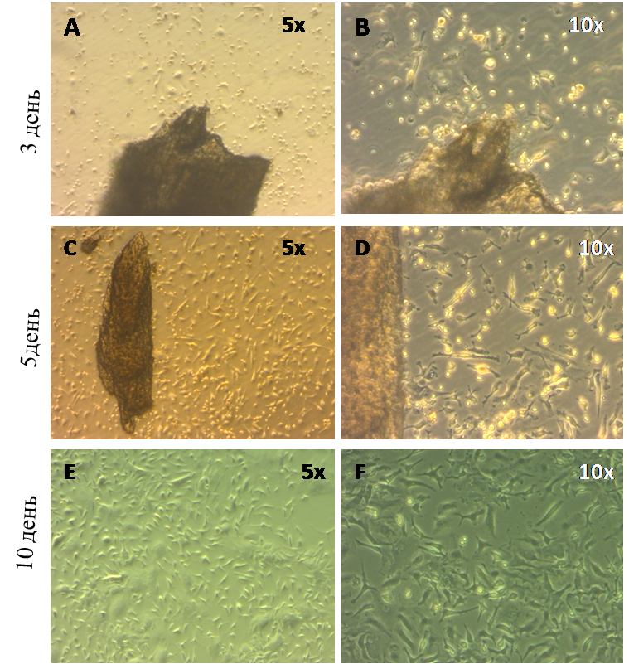
А, B - Миграция фибробластоподобных клеткок из фрагмента компактной кости; C, D - Пролиферация и образование монослоя фибробластоподобных клеток; E, F - Конфлуентный монослой фибробластоподобных клеток
Рисунок 1 – Получение первичной культуры МСК компактной кости мыши
Результаты анализа показали, что культивируемые МСК компактной кости мышей имели хорошо выраженную фибробластоподобную морфологию и крупное овальное ядро с характерными двумя или более ядрышками (рисунки 2А). Более того, было обнаружено, что эти клетки обладают высокой пролиферативной активностью и способностью формировать колонии (рисунок 2В). Тест на дифференцировку показал, что МСК компактной кости мышей обладают мультипотентными свойствами дифференцироваться в адипоциты, хондроциты и остеобласты (рисунок 3С-Е).
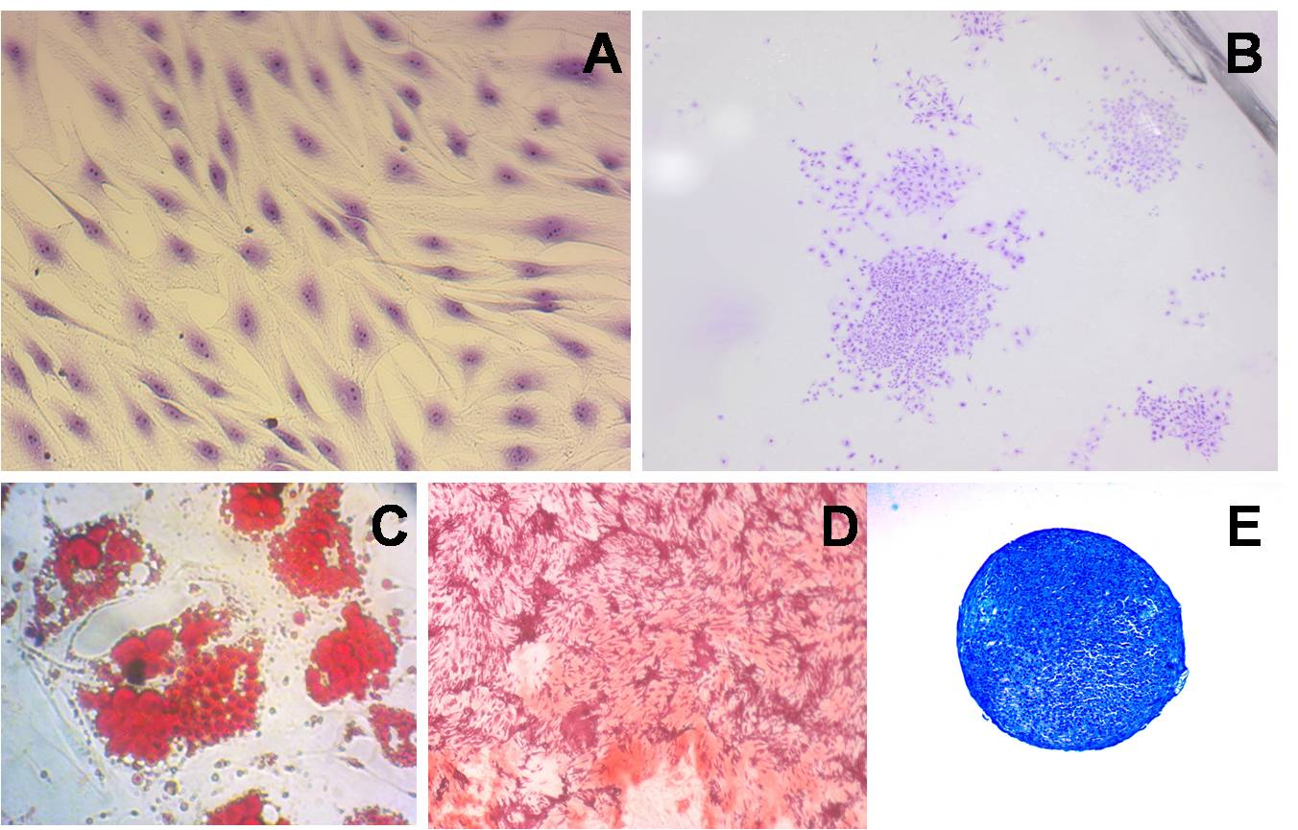
А – Морфология МСК компактной кости мыши. Окрашивание кристаллическим фиолетовым; В – Результат теста на колониеобразование. МСК мышей способны быстро пролиферировать и образовывать колонии; С - Дифференцировка МСК в адипоциты. Видны крупные вакуоли окрашенные красителем Oil Red; D - Дифференцировка МСК в остеобласты. Видны отложения кальция в клетках в результате окрашивания ализариновым красным; Е - Дифференцировка МСК в хондроциты. МСК формируют хондрогенновый микрошарик. Гистологический срез 5 µм. Окрашивание толуидиновым синим
Рисунок 2 – Морфологические и мультипотентные характеристики МСК компактной кости мыши
Далее, для того чтобы доказать, что полученная культура МСК компактной кости является фенотипически гомогенной клеточной популяцией мы провели иммуноцитохимический анализ с использованием антител к специфичным маркерам МСК мыши: CD29, CD90, CD105 и Sca-1. В качестве негативного контроля использовали антитела к маркерам гемопоэтических клеток СD34 и СD45. Результаты анализа показали, что клетки, выделенные из компактной кости мышей, имеют фенотип МСК с достоверно выраженной экспрессией CD29, CD90, CD105 и Sca-1 (рисунок 3). Экспрессии маркеров гемопоэтических клеток СD34 и СD45 в культуре МСК обнаружено не было.
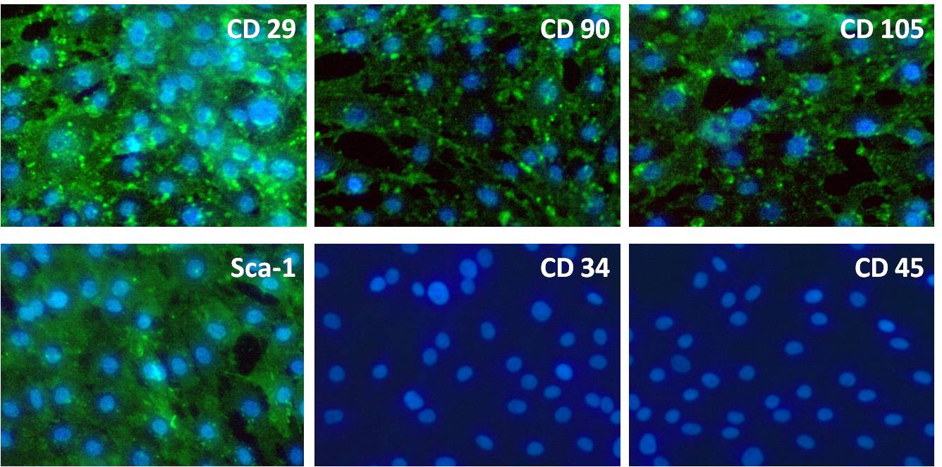
Рисунок 3 - Иммуноцитохимический анализ МСК компактной кости мыши
Для оценки иммуномодулирующих свойств, МСК компактной кости мышей были прокультивированы совместно с активированными ДК и лимфоцитами селезенки мышей в разных соотношениях. Было обнаружено, что сокультивирование МСК с ДК существенно снижало уровень продукции провоспалительного цитокина TNF-α (фактор некроза опухолей) на 58% с одной стороны, и повышало уровень продукции противовоспалительного цитокина IL-10 на 32 % c другой стороны (рисунок 4А). Аналогичные результаты были получены при проведении ИФА супернатантов после совместного культивирования лимфоцитов селезенки мышей и МСК. Было выявлено, значительное снижение уровня продукции IL-10 на 93%, IFN-γ на 99% и TNF-α на 88% (рисунок 4В). Кроме этого, было обнаружено, что МСК компактной кости мышей существенно влияли на пролиферативную активность лимфоцитов, подавляя количество митотических CD4+T-клеток на 85%, CD8+T-клеток на 86% и FoxP3+CD4+ Т-клеток на 73%.
Таким образом, за отчетный период было получено 6 первичных культур МСК компактной кости мышей обладающие мультипотентными и иммуномодулирующими свойствами.
2.2.2 Определение оптимальных условий прекондиционирования МСК мыши для эффективного повышения их иммуномодулирующих свойств в условиях in vitro.
Для определения оптимальных условий прекондиционирования МСК мышей с целью повышения их иммуномодулирующих свойств были использованы различные методы обработки клеток с использованием перекиси водорода, хлорида кобальта и цитокинов такие как, TNF-α и IFN-γ.
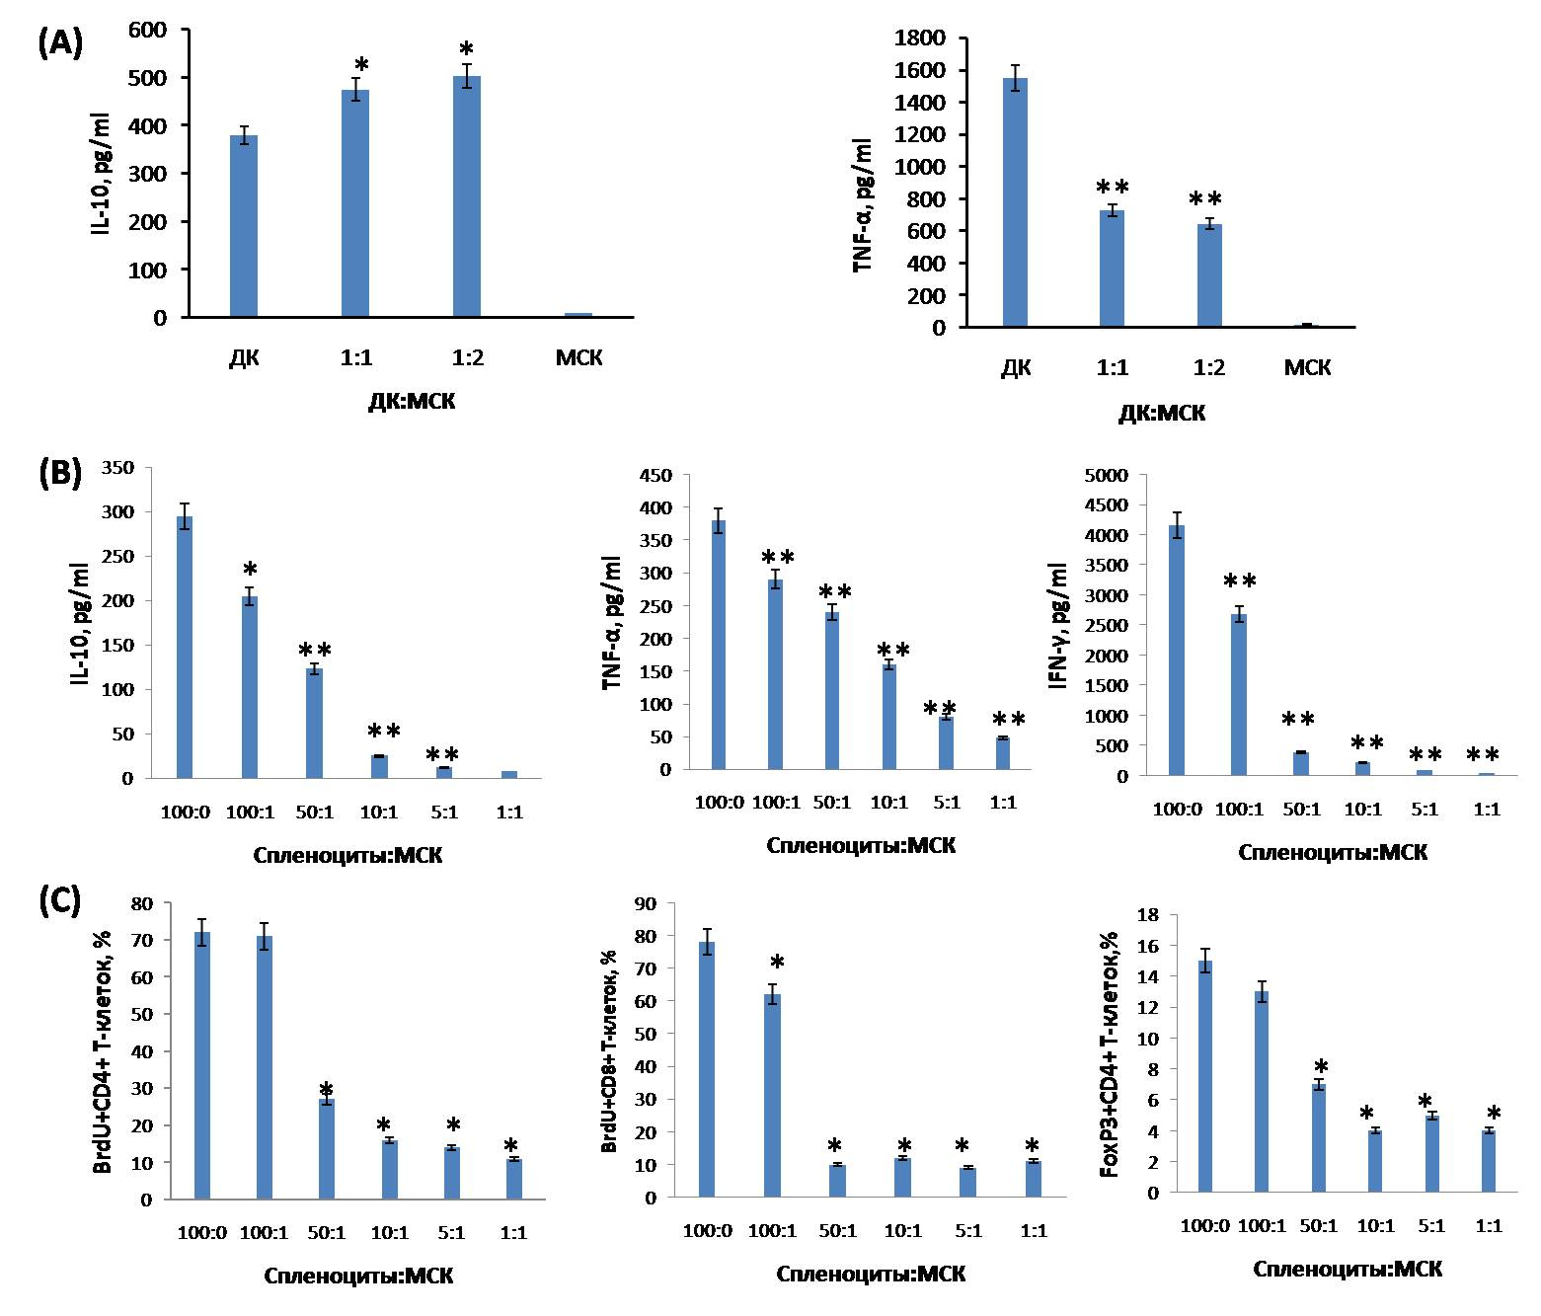
А - Уровень продукции цитокинов IL-10 и TNF-α дендритными клетками при совместном культивировании с МСК компактной кости в определенных соотношениях; В - Уровень продукции цитокинов IL-10, TNF-α и IFN-γ спленоцитами при совместном культивировании с МСК компактной кости в определенных соотношениях; С - Пролиферативная активность лимфоцитов селезенки мышей при совместном культивировании с МСК компактной кости в определенных соотношениях. Пролиферация лимфоцитов оценивалась по экспрессии BrdU c помощью проточной цитометрии. Каждое значение – среднее от двух независимых экспериментов проводились в 3 повторах. Достоверное отличие от контроля, *р<0,05 и **р<0,01
Рисунок 4 - Иммуномодулирующие свойства МСК компактной кости мыши
Кроме того, в качестве прекондиционирования был использован метод 3D сфероидного культивирования МСК. Результат получения 3D сфероидной культуры МСК представлен на рисунке 5. Для образования 3D сфероидов, МСК компактной кости были перенесены в U-образные лунки культурального планшета для суспензионных культур и инкубировались при постоянном перемешивании на орбитальном шейкере в течение 3-4 дней. Полученные таким образом 3D сфероиды имели размеры 100-200 мкм и экспрессировали СD90 – поверхностный маркер МСК (рисунок 6).
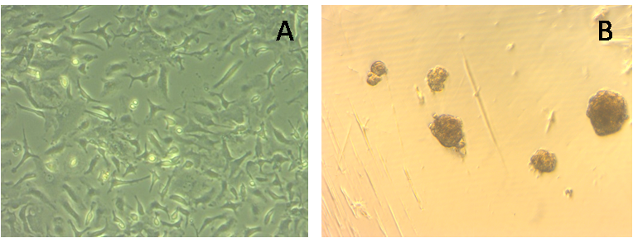

A - МСК компактной кости в монослое до переноса в U-образные лунки культурального планшета; B - Образование 3D cфероидов МСК на 3 день. Увеличение 50×
Рисунок 5 – Получение 3D сфероидной культуры МСК компактной кости мыши

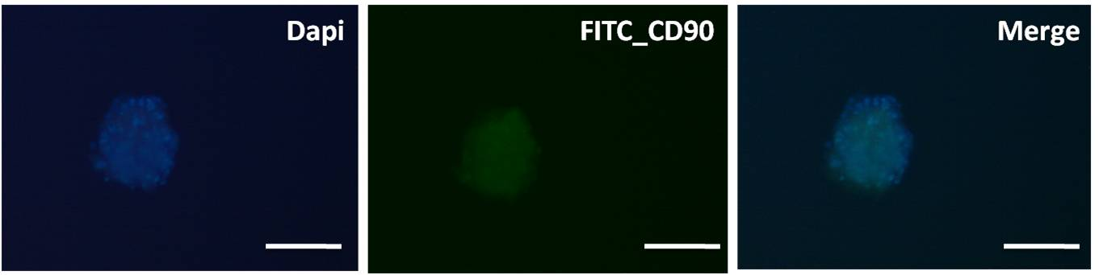
Ядра клеток окрашены красителем DAPI (синий). МСК окрашены антителами СD90 (зеленый). Шкала 100 мкм
Рисунок 6 – Иммунофлуоресцентный анализ 3D сфероида МСК компактной кости мыши
Для поиска оптимальных условий прекондиционирования МСК на первом этапе применяли индивидуальную обработку клеток вышеуказанными веществами в следующих концентрациях: 50 µМ Н₂О₂, 20 µМ СоCl₂, 20 нг/мл IFN-γ и 20 нг/мл ТFN-α. МСК компактной кости мышей обрабатывали в течение 24 часов, после чего переносили их в соотношении 10:1 к активированным ДК для определения уровней цитокинов. Результаты ИФА показали, что индивидуальная обработка МСК 50 µМ Н₂О₂, 20 µМ СоCl₂, 20 нг/мл IFN-γ и 20 нг/мл ТFN-α приводила к усилению их иммуномодулирующих эффектов на ДК. Было обнаружено, снижение уровня ТNF-α с одной стороны, и повышение продукции IL-10 с другой стороны при совместном культивировании ДК с прекондиционированными МСК (рисунок 7А). Сравнительный анализ показал, что наибольшие эффекты на иммуномодулирующие свойства МСК были выявлены в результате обработки клеток ТNF-α и добавления МСК из 3D cфероидной культуры. По сравнению с контролем (ДК:интактные МСК), уровень продукции TNF-α существенно был ниже на 36% и 34%, а уровень IL-10 был выше на 36% и 25% после добавления ТNF-МСК и 3D-MCK соответственно.
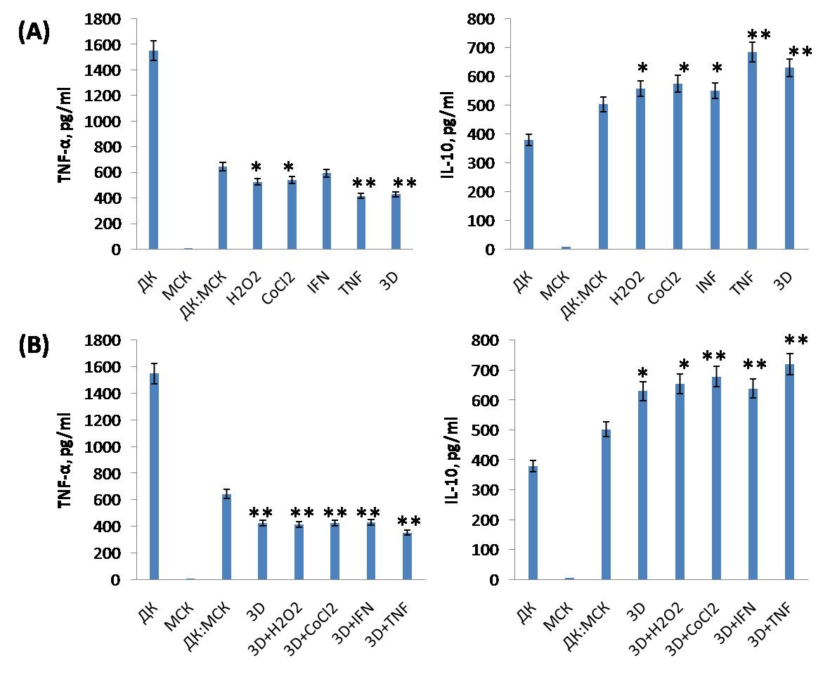
А - Уровень продукции цитокинов IL-10 и TNF-α дендритными клетками (ДК) при совместном культивировании с прекондиционированными МСК компактной кости в соотношении (10:1); В - Уровень продукции цитокинов IL-10 и TNF-α ДК при совместном культивировании с 3D сфероидной культуры МСК после прекондиционирования различными веществами (Н₂О₂, CoCl₂, TNF-α, IFN-γ). В качестве контроля служила совместная культура ДК и интактных МСК компактной кости. Каждое значение – среднее от двух независимых экспериментов, которые проводились в 3 повторах. Достоверное отличие от контроля, *р<0,05 и **р<0,01
Рисунок 7 – Влияние прекондиционированных МСК компактной кости мышей на уровень продукции IL-10 и TNF-α дендритными клетками
Далее, мы также исследовали возможность усиления иммуномодулирующих свойств МСК компактной кости мышей, используя комбинацию 3D cфероидной культуры МСК с Н₂О₂, СоCl₂, IFN-γ и ТNF-α. Результаты данного исследования показали, что во всех комбинациях за исключением 3D-IFN наблюдался синергетический эффект усиления модуляции уровней продукции цитокинов дендритными клетками (рисунок 7В). Наибольший эффект был выявлен в группе прекондиционирования 3D сфероиды МСК + 20 нг/мл TNF-α, где уровень продукции IL-10 дендритными клетками был повышен на 43%, а уровень TNF-α был снижен на 55% по сравнению с контролем.
На втором этапе, были проведены исследования по влиянию прекондиционированных МСК на функциональную активность различных популяций лимфоцитов селезенки мышей. Было обнаружено, что индивидуальное прекондиционирование МСК компактной кости 50 µМ Н₂О₂, 20 µМ СоCl₂, 20 нг/мл IFN-γ и 20 нг/мл ТFN-α приводило к подавлению продукции ТFN-α, IFN-γ и IL-10 лимфоцитами селезенки мышей (рисунок 8А).
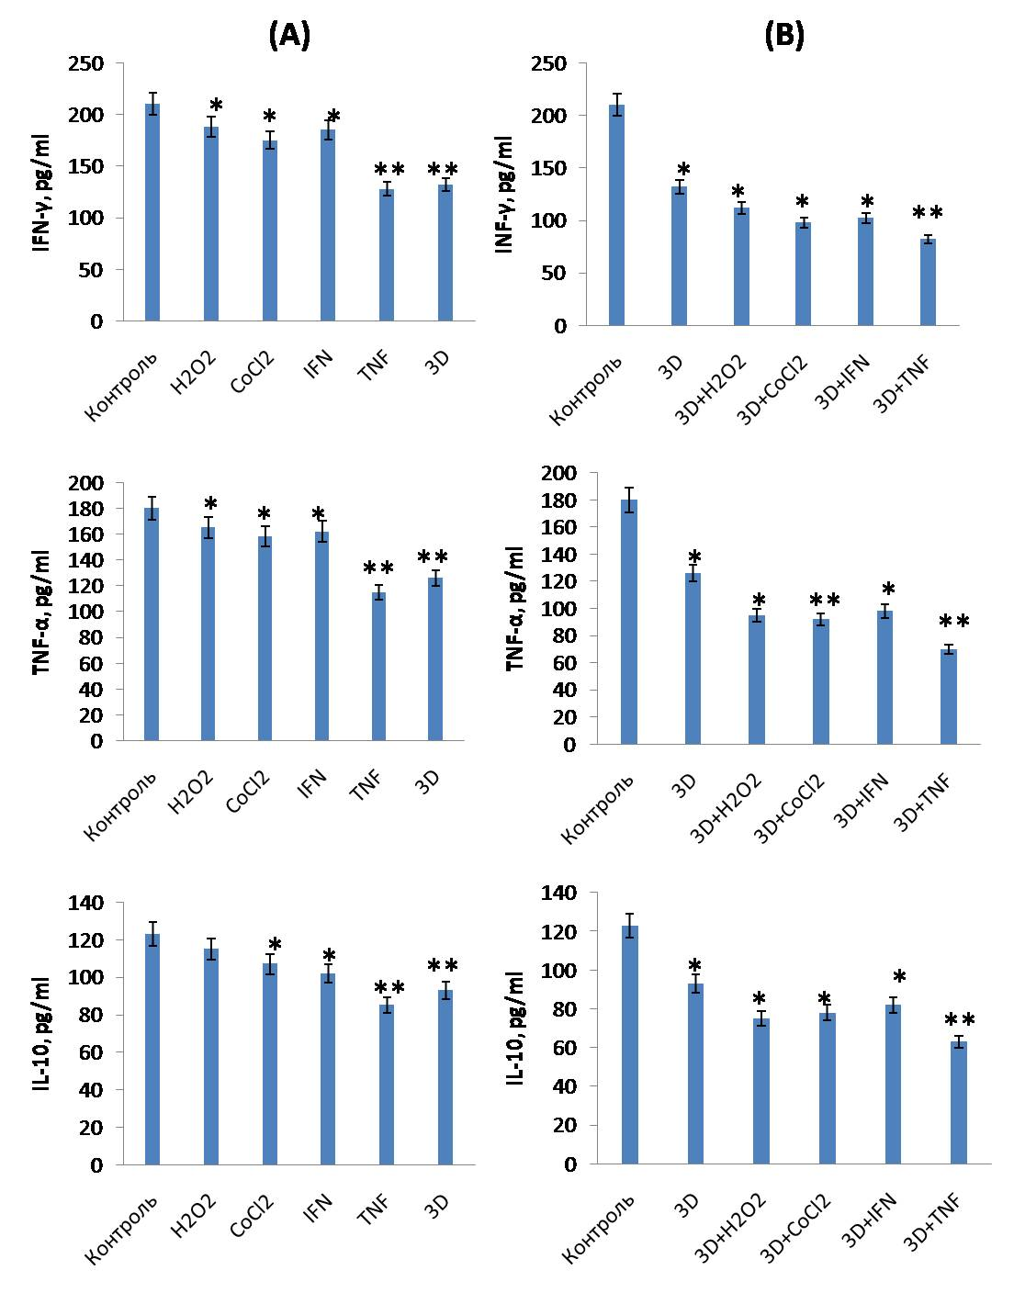
А - Уровень продукции цитокинов IL-10, TNF-α и IFN-γ лимфоцитами при совместном культивировании с прекондиционированными МСК компактной кости в соотношении (50:1); В - Уровень продукции цитокинов IL-10, TNF-α и IFN-γ лимфоцитами при совместном культивировании с 3D сфероидной культуры МСК после прекондиционирования различными веществами (Н₂О₂, CoCl₂, TNF-α, IFN-γ). В качестве контроля служила совместная культура лимфоцитов и интактных МСК компактной кости. Каждое значение – среднее от двух независимых экспериментов, которые проводились в 3 повторах. Достоверное отличие от контроля, *р<0,05 и **р<0,01
Рисунок 8 – Влияние прекондиционированных МСК компактной кости на уровень продукции IL-10, TNF-α и IFN-γ лимфоцитами селезенки мышей

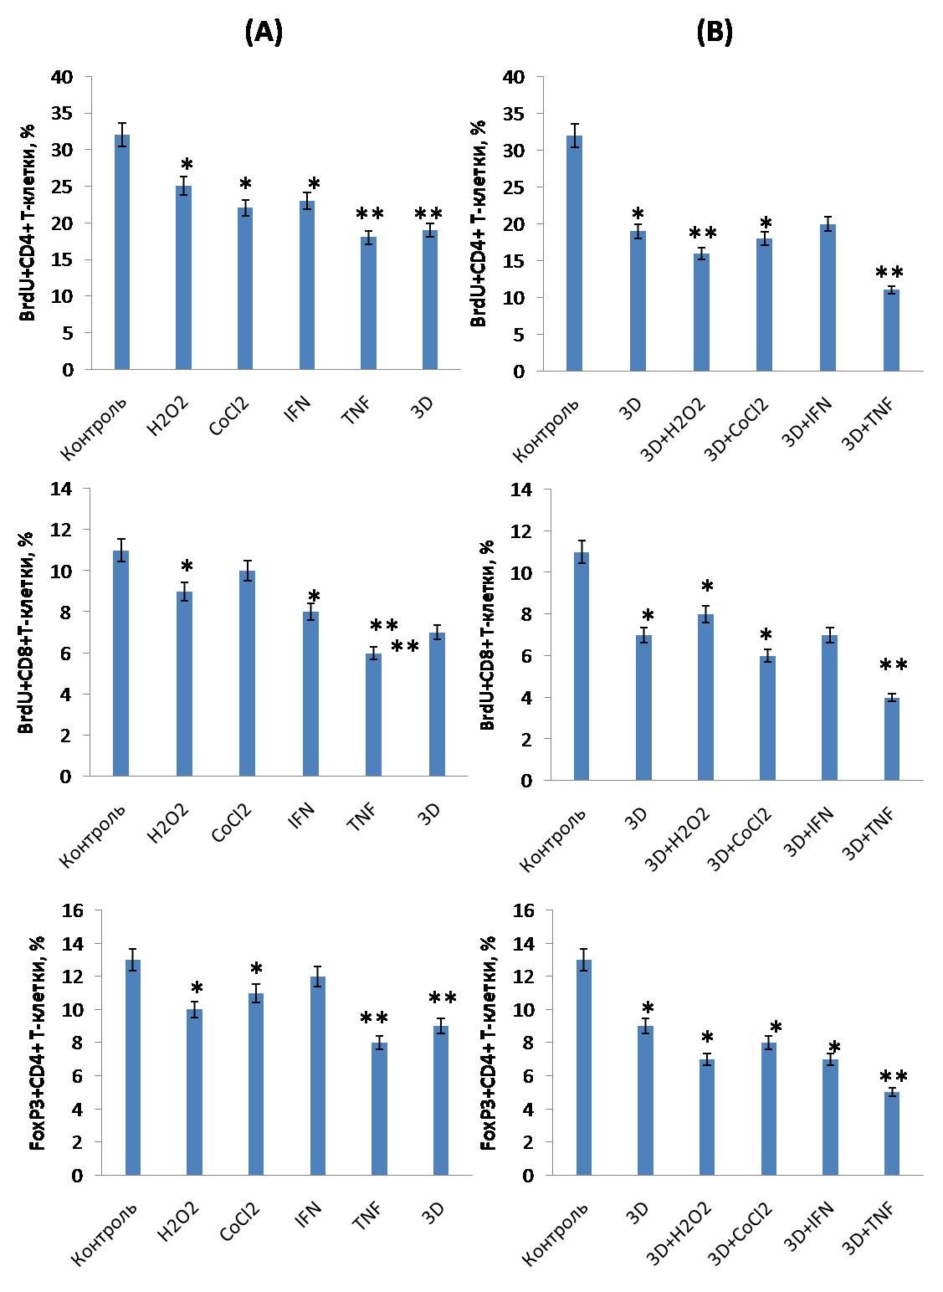
А - Пролиферативная активность лимфоцитов при совместном культивировании с прекондиционированными МСК компактной кости в соотношении (50:1); В - Пролиферативная активность лимфоцитов при совместном культивировании с 3D сфероидной культурой МСК после прекондиционирования различными веществами (Н₂О₂, CoCl₂, TNF-α, IFN-γ). В качестве контроля служила совместная культура лимфоцитов и интактных МСК компактной кости. Каждое значение – среднее от двух независимых экспериментов, которые проводились в 3 повторах. Достоверное отличие от контроля, *р<0,05 и **р<0,01
Рисунок 9 – Влияние прекондиционированных МСК компактной кости на пролиферативную активность СD4+T-клеток, СD8+T-клеток и FoxP3+СD4+T- клеток

Наибольшее снижение уровней цитокинов было детектировано после обработки клеток ТNF-α и добавления МСК из 3D cфероидной культуры. При изучении комбинированного прекондиционирования МСК был обнаружен синергетический эффект иммуносупресии цитокин-продуцирующей активности лимфоцитов во всех экспериментальных группах (рисунок 8В). Однако наибольший иммуносупрессирующий эффект показала комбинация 3D+TNF, которая значительно снижала продукцию ТFN-α, IFN-γ и IL-10 в активированных лимфоцитах на 62%, 61% и 49% соответственно.
Аналогичные результаты были получены при изучении влияния прекондиционированных МСК на пролиферацию различных популяций лимфоцитов селезенки мышей. Количество пролиферирующих клеток оценивали по экспрессии маркера митоза BrdU с помощью проточной цитометрии. Как показано на рисунке 9А, по сравнению с необработанными МСК, индивидуальное прекондиционирование МСК более значительно подавляло пролиферацию CD4+T-клеток, CD8+T-клеток и FoxP3+CD4+ T-клеток. Особенно это было выражено в группах ТNF-МСК и 3D сфероиды. При комбинированном прекондиционировании было обнаружено усиление ингибирующего эффекта МСК на пролиферативную активность Т-клеток во всех исследуемых группах (рисунок 9В). Наибольшее подавление пролиферации CD4+T-клеток на 65%, CD8+ T-клеток на 63% и FoxP3+CD4+ T-клеток на 62% наблюдалось в группе 3D+ТNF.
3 Обобщение и оценка результатов
Согласно поставленным задачам на 2018 год, на первом этапе нашего исследования необходимо было получить первичные культуры МСК мышей и оценить их иммуномодулирующие свойства. В качестве источника МСК мы выбрали компактную костную ткань мышей, поскольку из данной ткани можно выделить чистую популяцию МСК, не используя дорогостоящих методов клеточного сортинга или иммуномагнитной сепарации для удаления примесей гемопоэтических клеток костного мозга. Более того, метод выделения МСК из компактной кости мышей, предложенный Zhu и коллегами прост и имеет высокую воспроизводимость [27]. Таким образом, с помощью данного метода нам удалось получить и охарактеризовать первичные культуры МСК компактной кости мышей для изучения их иммуномодулирующих свойств в условиях прекондионирования.
Полученные МСК компактной кости мышей имели фибробластоподобную морфологию, экспрессировали специфичные маркеры CD29, CD90, CD105 и Sca-1, обладали способностью формировать клеточные колонии и дифференцироваться в адипоциты, остеобласты и хондроциты. Более того, было обнаружено, что МСК компактной кости мышей способны снижать продукцию противоспалительных цитокинов в активированных ДК и ингибировать пролиферацию Т-клеток, что указывает на их иммуномодулирующие свойства.
Для выполнения второй задачи нашего исследования - определение оптимальных условий прекондиционирования МСК мыши для эффективного повышения их иммуномодулирующих свойств в условиях in vitro, мы предварительно обрабатывали как монослойную культуру МСК компактной кости, так и 3D сфероидную культуру МСК различными веществами 50 µМ Н₂О₂, 20 µМ СоCl₂, 20 нг/мл IFN-γ и 20 нг/мл ТFN-α. Данные вещества для прекондиционирования и их концентрации были выбраны на основании литературных данных [26, 30, 31]. Прекондиционированные МСК добавляли в определенных соотношениях к активированным ДК и лимфоцитам селезенки мышей для оценки их иммуномодулирующих эффектов. Результаты проведенных исследований показали, что по сравнению с обработкой H₂O₂, CoCl₂ и IFN-γ, 3D сфероиды МСК и TNF-α более существенно оказывали иммуномодулирующие эффекты на ДК и лимфоциты селезенки мышей, подавляя их цитокин-продуцирующую и пролиферативную активность. Более того, было обнаружено, что комбинированное применение 3D сфероидов МСК и TNF-α приводит синергетическому эффекту, значительно повышая иммуносупрессивные свойства МСК. Это объясняется тем, что 3D клеточная организация обеспечивает повышение клеточных взаимодействий и мимикрирует физиологическое естественное микроокружение ткани. Было доказано, что культивирование МСК в виде 3D сфероидов усиливает их противовоспалительные и ангиогенные свойства, повышает их мультипотентные свойства и выживаемость клеток после трансплантации. Кроме этого было обнаружено, что кондиционная среда от 3D сфероидной культуры МСК человека более эффективно ингибировала продукцию воспалительных цитокинов TNF-α, IL-6, IL-12p40, IL-23 и CXCL2 и повышала уровень противовоспалительных цитокинов IL-1ra и IL-10 в ЛПС стимулированных макрофагах, чем кондиционная среда, полученная от монослойной культуры МСК [32]. В другом исследовании было продемонстрировано, что иммуносупрессивные эффекты 3D сфероидов МСК человека могут быть значительно усилены за счет комбинированной обработки цитокинами IFN-γ и TNF-α. В частности было выявлено, что 3D сфероиды МСК человека прекондиционированные IFN-γ и TNF-α более сильнее подавляют продукцию TNF-α макрофагами, чем необработанные 3D сфероиды [33]. Эти перечисленные литературные данные, хорошо согласуются с нашими полученными результатами по обработке 3D сфероидов МСК компактной кости мышей рекомбинантным TNF-α, где был обнаружен наибольший иммуномодулирующий эффект, по сравнению с другими комбинациями прекондиционирования.
Таким образом, на основании полученных данных можно сделать вывод о том, что оптимальными условиями для эффективного повышения иммуномодулирующих свойств МСК является совместное применение 3D сфероидной культуры МСК и TNF-α. Считаем, что получение прекондиционированных 3D сфероидов представляет собой уникальные возможности в улучшении терапевтического потенциала МСК и их применения в клеточной терапии сердечно-сосудистых заболеваний.

ЗАКЛЮЧЕНИЕ
Таким образом, в соответствии с календарным планом за 2018 год все запланированные работы выполнены в полном объеме. Согласно поставленным задачам исследования были получены следующие результаты:
- Были получены и охарактеризованы первичные культуры МСК компактной кости мышей. Показано, что МСК компактной кости имеют фибробластоподобную морфологию, способны образовывать клеточные колонии и дифференцироваться в адипоциты, хондроциты и остеобласты.
- Обнаружено, что МСК компактной кости мышей способны снижать продукцию противоспалительных цитокинов активированными дендритными клетками и ингибировать пролиферацию Т-клеток, что указывает на их иммуномодулирующие свойства.
- Было выявлено, что оптимальными условиями для повышения иммуномодулирующих свойств МСК компактной кости мышей является комбинированное прекондиционирование 3D сфероидов и TNF-α, которое оказывало наибольшие эффекты на цитокин-продуцирующую и пролиферативную активность дендритных клеток и Т-лимфоцитов в условиях in vitro.
Результаты НИР были представлены и опубликованы в виде 1 научной статьи и 2 тезисов в трудах международного симпозиума (приложение Б).

Cписок использованных источников
- Hansson G.K. Inflammation, atherosclerosis, and coronary artery disease // N Engl J Med. – 2005. – № 352 – Р. 1685–1695.
- Lusis A.J. Atherosclerosis // Nature. – 2000. – № 407 – Р. 233–241.
- Moran A.E., Roth G.A., Narula J., Mensah G.A. 1990-2010 global cardiovascular disease atlas // Glob Heart. – 2014. – № 9 – Р. 3–16.
- Jonasson L., Holm J., Skalli O., Bondjers G., Hansson G.K. Regional accumulations of T cells, macrophages, and smooth muscle cells in the human atherosclerotic plaque // Arteriosclerosis. – 1986. – № 6 – Р. 131–138.
- Antohe F. Endothelial cells and macrophages, partners in atherosclerotic plaque progression // Arch Physiol Biochem. – 2006. – № 112 – Р. 245–53.
- Libby P. Inflammation in atherosclerosis // Nature. – 2002. - № 420 – Р. 868–874.
- Tietge U.J. Hyperlipidemia and cardiovascular disease: inflammation, dyslipidemia, and atherosclerosis // Curr Opin Lipidol. – 2014. – № 25 – Р. 94–95.
- Weber C., Zernecke A., Libby P. The multifaceted contributions of leukocyte subsets to atherosclerosis: lessons from mouse models // Nat Rev Immunol. – 2008. – № 8 – Р. 802–15.
- Emeson E.E., Shen M.L., Bell C.G., Qureshi A. Inhibition of atherosclerosis in CD 4 T-cell-ablated and nude (nu/nu) C57BL/6 hyperlipidemic mice // Am J Pathol. – 1996. – № 149 – Р. 675–685.
- Frostegard J., Ulfgren A.K., Nyberg P., Hedin U., Swedenborg J., Andersson U. Cytokine expression in advanced human atherosclerotic plaques: dominance of pro-inflammatory (Th1) and macrophage-stimulating cytokines // Atherosclerosis. – 1999. – № 145 – Р. 33–43.
- Hermansson A., Ketelhuth D.F., Strodthoff D., Wurm M., Hansson E.M., Nicoletti A. Inhibition of T cell response to native low-density lipoprotein reduces atherosclerosis // J Exp Med. – 2010. – № 207 – Р. 1081–1093.
- Shapiro M.D., Fazio S. From Lipids to Inflammation // Circ Res. – 2016. – № 118 – Р. 732–749.
- Hague W., Forder P., Simes J., Hunt D., Tonkin A. Effect of pravastatin on cardiovascular events and mortality in 1516 women with coronary heart disease: results from the Long-Term Intervention with Pravastatin in Ischemic Disease (LIPID) study // Am Heart J. – 2003. – № 145 – P. 643–651.
- Li F., Guo X., Chen S.Y. Function and therapeutic potential of mesenchymal stem cells in atherosclerosis // Front Cardiovasc Med. – 2017. – № 4 – Р. 32.
- Short B., Brouard N., Occhiodoro-Scott T., Ramakrishnan A., Simmons P.J. Mesenchymal stem cells // Arch Med Res. – 2003. – № 34 – Р. 565–571.
- Hass R., Kasper C., Bohm S., Jacobs R. Different populations and sources of human mesenchymal stem cells (MSC): a comparison of adult and neonatal tissue-derived MSC // Cell Commun Signal. – 2011. – № 9 – Р. 12.
- Wang Y., Chen X., Cao W., Shi Y. Plasticity of mesenchymal stem cells in immunomodulation: pathological and therapeutic implications // Nat Immunol. – 2014. – № 15 (11) – Р. 1009–1016.
- Kokabu S., Lowery J.W., Jimi E. Cell fate and differentiation of bone marrow mesenchymal stem cells // Stem Cells Int. – 2016. – № 2016 – Р. 3753581.
- Pittenger M.F., Mackay A.M., Beck S.C., Jaiswal R.K., Douglas R., Mosca J.D. Multilineage potential of adult human mesenchymal stem cells // Science. – 1999. – № 284 – Р. 143–147.
- De Miguel M.P., Fuentes-Julián S., Blázquez-Martínez A., Pascual C.Y., Aller M.A., Arias J., Arnalich-Montiel F. Immunosuppressive properties of mesenchymal stem cells: advances and applications // Curr Mol Med. – 2012. – № 12 (5) – Р. 574–591.
- Lin Y.L., Yet S.F., Hsu Y.T., Wang G.J., Hung S.C. Mesenchymal stem cells ameliorate atherosclerotic lesions via restoring endothelial function // Stem Cells Transl Med. – 2015. – № 1 – Р. 44–55.
- Fang S.M., Du D.Y., Li Y.T., Ge X.L., Qin P.T., Zhang Q.H. Allogeneic bone marrow mesenchymal stem cells transplantation for stabilizing and repairing of therosclerotic ruptured plaque // Thromb Res. – 2013. – № 131 – Р. 253–257.
- Wang S.S., Hu S.W., Zhang Q.H., Xia A.X., Jiang Z.X., Chen X.M. Mesenchymal stem cells stabilize atherosclerotic vulnerable plaque by anti-inflammatory properties // PLoS One. – 2015. – № 10 – Р. 0136026.
- Wang Z.X., Wang C.Q., Li X.Y., Feng G.K., Zhu H.L., Ding Y. Mesenchymal stem cells alleviate atherosclerosis by elevating number and function of CD4(+)CD25(+)FOXP3(+) regulatory T-cells and inhibiting macrophage foam cell formation // Mol Cell Biochem. – 2015. – № 400 – Р. 163–172.
- Frodermann V., van Duijn J., van Pel M., van Santbrink P.J., Bot I., Kuiper J., de Jager S.C. Mesenchymal stem cells reduce murine atherosclerosis development // Sci Rep. – 2015. – № 5 – Р. 15559.
- Saparov A., Ogay V., Nurgozhin T., Jumabay M., Chen W.C. Preconditioning of human mesenchymal stem cells to enhance their regulation of the immune response // Stem Cells Int. – 2016. – № 2016 – Р. 3924858.
- Zhu H., Guo Z.K., Jiang X.X., Li H., Wang X.Y., Yao H.Y., Zhang Y., Mao N. A protocol for isolation and culture of mesenchymal stem cells from mouse compact bone // Nat Protoc. - 2010. – № 5 (3) – Р. 550–560.
- Achilli T.M., Meyer J., Morgan J.R. Advances in the formation, use and understanding of multi-cellular spheroids // Expert. Opin. Biol. Ther. – 2012. – № 12 – Р. 1347–1360.
- Inaba K., Inaba M., Romani N., Aya H., Deguchi M., Ikehara S., Muramatsu S., Steinman R.M. Generation of large numbers of dendritic cells from mouse bone marrow cultures supplemented with granulocyte/macrophage colony-stimulating factor // J Exp Med. – 1992. – № 176 – Р. 1693–1702.
- Khatibi S., Taban Z., Halabian R., Roushandeh A. Combined preconditioning with hypoxia and hydrogen peroxide improved efficiency of mesenchymal stem cell in cell culture // Ent Appl Sci Lett. – 2016. – № 3 (5) – Р. 89–96.
- Khatlani T., Algudiri D., Alenzi R., Al Subayyil A.M., Abomaray F.M., Bahattab E., AlAskar A.S., Kalionis B., El-Muzaini M.F., Abumaree M.H. Preconditioning by нydrogen рeroxide enhances multiple properties of human decidua basalis mesenchymal stem/multipotent stromal cells // Stem Cells Int. – 2018. – № 2018 – Р. 6480793.
- Ylostalo J.H., Bartosh T.J., Coble K., Prockop D.J. Human mesenchymal stem/stromal cells cultured as spheroids are selfactivated to produce prostaglandin E2 that directs stimulated macrophages into an anti-inflammatory phenotype // Stem Cells. – 2012. – T. 30, № 10 – Р. 2283–2296.
- Zimmermann J.A., Mcdevitt T.C. Pre-conditioning mesenchymal stromal cell spheroids for immunomodulatory paracrine factor secretion // Cytotherapy. – 2014. – T. 16, № 3 – Р. 331–345.

.
Приложение А
Календарный план и техническая спецификация

ПРИЛОЖЕНИЕ Б
Список опубликованных работ за 2018 год
- Sekenova A.Y., Ogay V.B. Isolation and characterization of mesenchymal stem cells from mouse compact bone // Матер. междунар. симп. “Астана Биотех 2018” – Астана, 2018. – С. 44.
- Sarsenova M., Mukhlis S., Sekenova A., Ogay V. The effects of cobalt chloride and hydrogen peroxide on cell viability and proliferation of mesenchymal stem cells // Матер. междунар. симп. “Астана Биотех 2018” – Астана, 2018. – С. 43.
- Sekenova A., Ogay V. Role of mesenchymal stem cells in the regulation of immune response // Bull Gumilyov Eurasian Natl Univ. Biosci Ser. – 2018. – № 2 (123) – P. 69– 83.

ПРИЛОЖЕНИЕ В
Оттиски публикаций
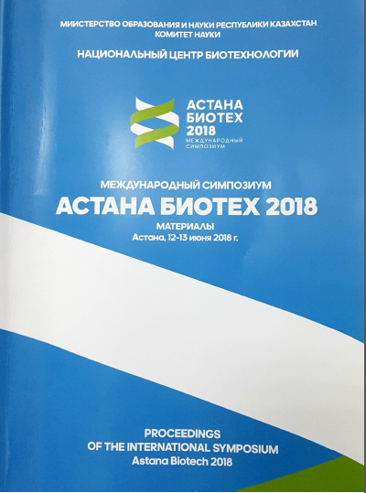

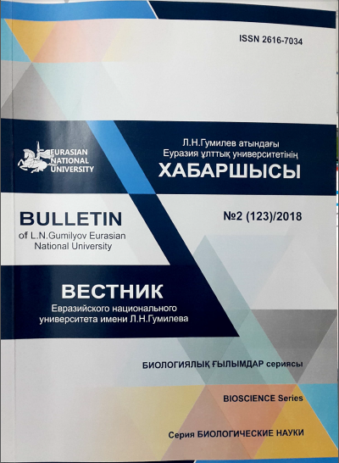

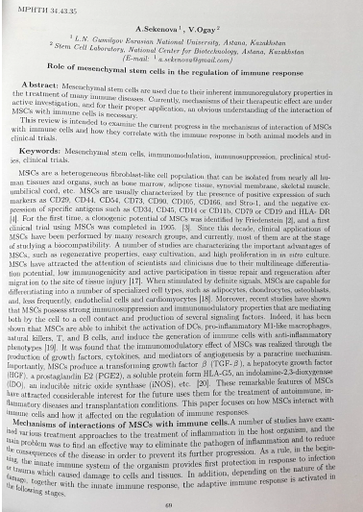

Приложение Г
Выписка из протокола заседания локальной этической комиссии

